АДМИНИСТРАЦИЯ ГОРОДСКОГО ПОСЕЛЕНИЯ «ЖИРЕКЕНСКОЕ»

ПОСТАНОВЛЕНИЕ

«25» марта 2021 года п. Жирекен № 40

Об утверждении порядка составления, утверждения и ведения бюджетной сметы городского поселения «Жирекенское» и внесения изменений в них.

В соответствии со статьями 158, 221 Бюджетного кодекса Российской Федерации и приказом Министерства финансов Российской Федерации от 14.02.2018 № 26н «Об Общих требованиях к порядку составления, утверждения и ведения бюджетных смет казенных учреждений»

1. Утвердить прилагаемый Порядок составления, утверждения и ведения бюджетной сметы городского поселения «Жирекенское» и внесения изменений в них.

Глава городского
поселения «Жирекенское» А.В. Когодеева

Утвержден
Постановлением
Администрации городского
поселения «Жирекенское»
от 25.03.2021г. № 40

ПОРЯДОК
СОСТАВЛЕНИЯ, УТВЕРЖДЕНИЯ И ВЕДЕНИЯ
БЮДЖЕТНОЙ СМЕТЫ ГОРОДСКОГО ПОСЕЛЕНИЯ «ЖИРЕКЕНСКОЕ» И ВНЕСЕНИЯ
ИЗМЕНЕНИЙ В НИХ

1. Общие положения
1.1. Порядок составления, утверждения и ведения бюджетной сметы городского поселения «Жирекенское» (далее - Порядок) определяет правила составления, утверждения и ведения бюджетной сметы городского поселения «Жирекенское» (далее - бюджетная смета).
1.2. Бюджетная смета устанавливает объем и распределение направлений расходования средств местного бюджета в соответствии с утвержденными в установленном порядке лимитами бюджетных обязательств (далее – ЛБО) по расходам на принятие и (или) исполнение бюджетных обязательств по обеспечению выполнения функций Администрации городского поселения «Жирекенское».
Бюджетная смета составляется и ведется в рублях.
1.3. Бюджетная смета составляется, утверждается и ведется по кодам классификации расходов бюджета: по разделам, подразделам, целевым статьям (муниципальной программы поселения и непрограммным направлениям деятельности), группам, подгруппам и элементам видов расходов, кодам аналитических показателей в пределах доведенных ЛБО.
Коды аналитических показателей включают в себя коды статей и подстатей классификации операций сектора государственного управления, относящихся к расходам бюджетов (далее - КОСГУ) на текущий финансовый год и плановый период.

2. Составление и утверждение бюджетной сметы

2.1. Бюджетная смета составляется в целях установления объема и распределения направлений расходования бюджетных средств на очередной финансовый год по форме, приведенной в приложении № 1 к настоящему Порядку.

Бюджетная смета состоит из 6 разделов:

Раздел 1 - Итоговые показатели бюджетной сметы.

Раздел 2 - Лимиты бюджетных обязательств по расходам получателя бюджетных средств.

Раздел 3 - Лимиты бюджетных обязательств по расходам на предоставление бюджетных инвестиций юридическим лицам, субсидий бюджетным и автономным учреждениям, иным некоммерческим организациям, межбюджетных трансфертов, субсидий юридическим лицам, индивидуальным предпринимателям, физическим лицам — производителям товаров, работ, услуг, субсидий государственным корпорациям, компаниям, публично-правовым компаниям; осуществление платежей, взносов, безвозмездных перечислений субъектам международного права; государственного долга, исполнение судебных актов, государственных гарантий Российской Федерации, а также по резервным расходам.

Раздел 4 - Лимиты бюджетных обязательств по расходам на закупки товаров, работ, услуг, осуществляемые получателем бюджетных средств в пользу третьих лиц.

Раздел 5 - СПРАВОЧНО: Бюджетные ассигнования на исполнение публичных нормативных обязательств.

Раздел 6 - СПРАВОЧНО: Курс иностранной валюты к рублю Российской Федерации.

К бюджетной смете прилагаются обоснования (расчеты) плановых сметных показателей (далее расчеты к бюджетной смете), являющихся неотъемлемой частью бюджетной сметы.

Расчеты к бюджетной смете составляются по кодам классификации расходов бюджета в разрезе кодов аналитических показателей на очередной финансовый год по форме согласно приложению № 2 к настоящему Порядку и утверждаются при утверждении бюджетной сметы городского поселения «Жирекенское».

При составлении расчетов к бюджетной смете такие расходы, как:

бумага, канцелярские товары, запасные части к автомобилям, хозяйственные товары, сантехнические товары, электротовары, расходные и комплектующие материалы для офисной техники, строительные материалы планируются общей суммой, без расшифровки по каждому наименованию.

2.2. Показатели бюджетной сметы должны соответствовать доведенным ЛБО.

2.3. Бюджетная смета городского поселения «Жирекенское» утверждается не позднее 15 рабочих дней со дня доведения ему в установленном порядке соответствующих ЛБО.

2.4. Бюджетная смета подписывается главным бухгалтером и исполнителем.

2.5. Расчеты к бюджетной смете подписываются главным бухгалтером.

2.6. Бюджетная смета согласовывается главой городского поселения «Жирекенское» (в его отсутствие - заместителем главы), заверяется печатью.

2.7. Расчеты к бюджетной смете подписываются главой городского поселения «Жирекенское» (в его отсутствие - заместителем главы), заверяется печатью.

3. Ведение бюджетной сметы
3.1. Ведение бюджетной сметы осуществляется экономистом по финансовой работе администрации городского поселения «Жирекенское».
3.2. Ведением бюджетной сметы является внесение изменений в бюджетную смету в пределах, утвержденных в установленном порядке ЛБО.
3.3. Внесение изменений в показатели бюджетной сметы осуществляется путем утверждения изменений показателей бюджетной сметы – сумм увеличения, отражаемых со знаком «Плюс», и (или) уменьшения объемов сметных назначений, отражаемых со знаком «Минус»:
3.3.1. Изменяющих объемы сметных назначений в случае изменения объема ЛБО.
3.3.2. Изменяющих распределение сметных назначений по КОСГУ и (или) кодов целей расходов местного бюджета, не требующих изменения показателей бюджетной росписи и ЛБО.
3.4. Основанием для внесения изменений в бюджетную смету по основанию, предусмотренному подпунктом 3.3.1 настоящего Порядка, является изменение в ЛБО, утвержденное в установленном порядке.
3.5. Изменения в бюджетную смету по основанию, предусмотренному подпунктом 3.3.2 настоящего Порядка, вносятся не чаще 3 раз в месяц, но не позднее 25 числа. В исключительных случаях изменения могут вноситься более 3 раз в месяц.
3.6. Изменения в расчеты к бюджетной смете вносятся не чаще 3 раз в месяц, но не позднее 25 числа.
3.7. Изменения показателей бюджетной сметы составляются по форме, приведенной в приложении № 3 к настоящему Порядку. Одновременно с изменениями показателей бюджетной сметы составляются расчеты к бюджетной смете с учетом вносимых изменений на очередной финансовый год по форме согласно приложению № 4 к настоящему Порядку.
Утверждение изменений в бюджетную смету осуществляется в соответствии с пунктами 2.3 - 2.7 настоящего Порядка.
3.8. Изменения в бюджетную смету подписываются главным бухгалтером городского поселения «Жирекенское», согласовываются и утверждаются Главой городского поселения «Жирекенское».
Измененные расчеты к бюджетной смете подписываются главным бухгалтером городского поселения «Жирекенское», согласовываются и утверждаются Главой городского поселения «Жирекенское».
3.9. Последние в текущем финансовом году изменения в бюджетную смету городского поселения «Жирекенское» согласовываются и утверждаются не позднее 25 декабря текущего финансового года.

Приложение № 1
К порядку составления, утверждения и ведения бюджетной сметы
городского поселения «Жирекенское»
и внесения изменений в них

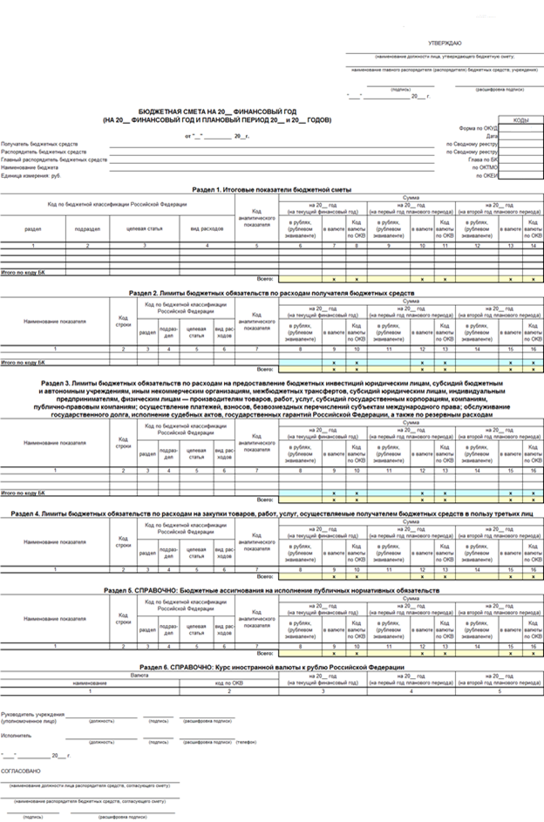

Приложение № 2
К порядку составления, утверждения и ведения бюджетной сметы
городского поселения «Жирекенское»
и внесения изменений в них
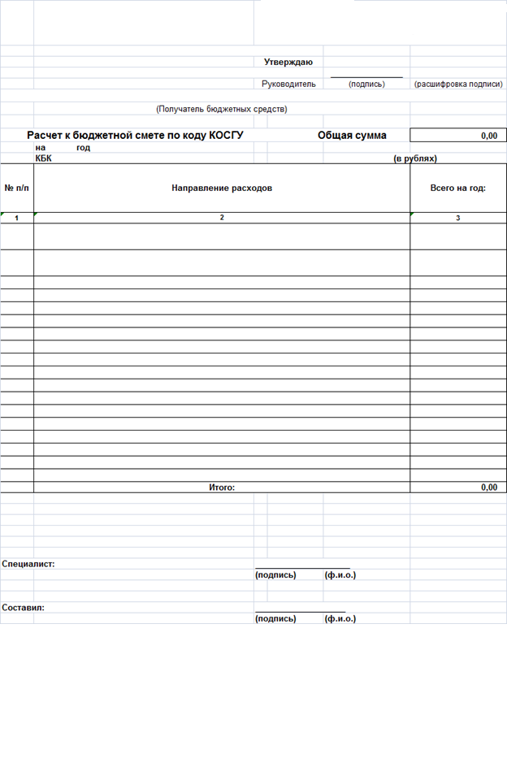

Приложение № 3
К порядку составления, утверждения и ведения бюджетной сметы
городского поселения «Жирекенское»
и внесения изменений в них

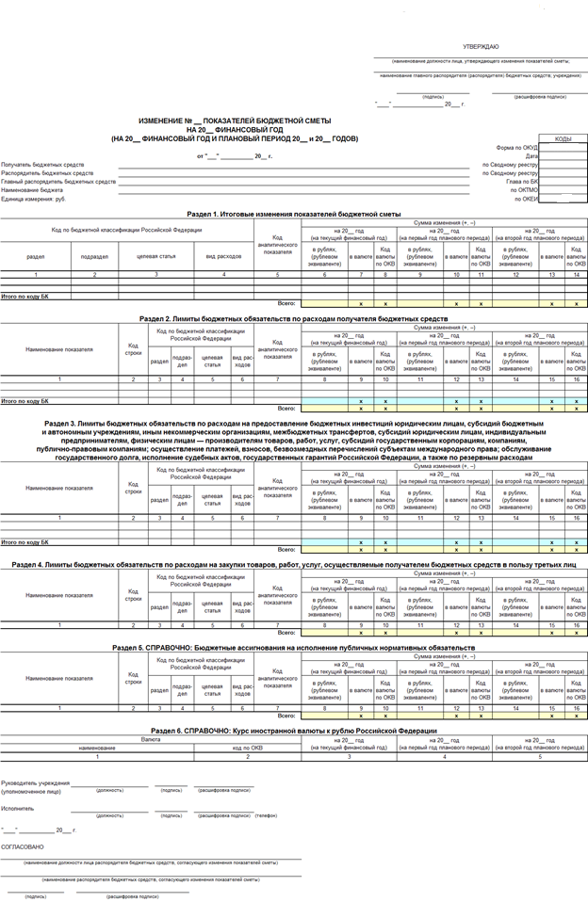

Приложение № 4
К порядку составления, утверждения и ведения бюджетной сметы
городского поселения «Жирекенское»
и внесения изменений в них

